# **cabezal itsa de 3 a 5 hp**

**DESMONTADORA DE NEUMÁTICOS RC-45**

GARANTIA: de calidad, vanguardia, confiable y durabilidad

# **CABEZAL PARA COMPRESOR DE AIRE 3 Y 5 HP**

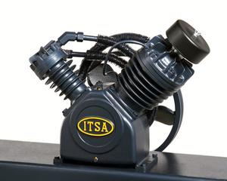

## **CABEZAL ITSA MODELO I-700**

Fabricada en Hierro Gris. Para la industria automotriz, agrícola, ganadería,

**Minería y más industrias**

**Calidad y Rendimiento.**

**Producto Hecho en México.**

**DATOS TÉCNICOS**

|  |  |
| --- | --- |
| Rango de Potencia** | 3 - 5 HP |
| Modelo del Cabezal | I-700 |
| Rango de Desplazamiento (PCM) | 13.0 - 24.0 |
| Rango de Presión (PSI) | 100-250 |
| Presión Máxima (PSI) | 250 |
| Número de Cilindros | 2 |
| Rango de Velocidad RPM | 440 - 850 |
| [Descargar Especificaciones Técnicas](https://cdn.shopify.com/s/files/1/0086/3174/6660/files/Tarjeta_I-700_Cabezal.pdf?v=1605314815) | [Compresor ITSA I-700](https://cdn.shopify.com/s/files/1/0086/3174/6660/files/Tarjeta_I-700_Cabezal.pdf?v=1605314815) |

* No incluye motor. Se cotiza por separado.

PRECIO: $